|  |  |
| --- | --- |
| **RTK_LOGO.jpg** | **Санкт-Петербургское Государственное бюджетное профессиональное образовательное учреждение «Радиотехнический колледж»**  199155, Санкт-Петербург, наб. реки Смоленки, д.1  Тел.: (812) 405-85-59 факс (812) 405-85-59 http://www.spb-rtk.ru, e-mail: info@spb-rtk.ru |

**Отчет**

по учебной практике

по профессиональному модулю ПМ.05

«Проектирование и разработка информационных систем»

по программе подготовки специалистов среднего звена,

специальности 09.02.07 «Информационные системы и программирование»

сроки прохождения практики

с «17» мая 2021 г. по «18» июня 2021 г.

|  |
| --- |
| **Минасян Артём Тигранович** |

(Ф.И.О.)

|  |  |
| --- | --- |
| Руководитель практики: | Кондратьев Виталий Сергеевич |

(Ф.И.О.)

СОДЕРЖАНИЕ

[ВВЕДЕНИЕ 3](#_Toc11838884)

[СОДЕРЖАНИЕ УЧЕБНОЙ ПРАКТИКИ 4](#_Toc11838885)

[ОПИСАНИЕ ВЫПОЛНЕННЫХ РАБОТ 6](#_Toc11838886)

[ЗАКЛЮЧЕНИЕ 10](#_Toc11838887)

# ВВЕДЕНИЕ

Я, Минасян Артём Тигранович , студент второго курса Санкт-Петербургского государственного бюджетного профессионального образовательного учреждения «Радиотехнический колледж» специальности СПО 09.02.07 «Информационные системы и программирование» прошел учебную практику по профессиональному модулю ПМ.05 «Проектирование и разработка информационных систем» продолжительностью 180 часов с 17 мая 2021 г. по 18 июня 2021 года в СПБ ГБ ПОУ «Радиотехнический колледж».

Учебная практика является важной формой подготовки студентов и составной частью учебного процесса. Она имеет своей целью закрепление знаний и умений, полученных в процессе теоретического обучения.

Задания на учебную практику соответствовали сопровождающим документам – заданию на учебную практику, аттестационному листу. В задании на учебную практику указаны компетенции для выполнения работ по профессиональному модулю ПМ.05 «Проектирование и разработка информационных систем».

Во время учебной практики моим заданием являлось получение практических навыков по данным компетенциям.

# СОДЕРЖАНИЕ УЧЕБНОЙ ПРАКТИКИ

На учебной практике по профессиональному модулю ПМ.05 «Проектирование и разработка информационных систем», мною были отработаны следующие профессиональные компетенции:

**ПК 5.1.** Собирать исходные данные для разработки проектной документации на информационную систему.

**ПК 5.2.** Разрабатывать проектную документацию на разработку информационной системы в соответствии с требованиями заказчика.

**ПК 5.3.** Разрабатывать подсистемы безопасности информационной системы в соответствии с техническим заданием.

**ПК 5.4.** Производить разработку модулей информационной системы в соответствии с техническим заданием.

**ПК 5.5.** Осуществлять тестирование информационной системы на этапе опытной эксплуатации с фиксацией выявленных ошибок кодирования в разрабатываемых модулях информационной системы.

**ПК 5.6.** Разрабатывать техническую документацию на эксплуатацию информационной системы

**ПК 5.7.** Производить оценку информационной системы для выявления возможности ее модернизации.

Для отработки практических навыков, мною были выполнены 13 практических работы. Темы практических работ с осваиваемыми компетенциями представлены в таблице 1.

Таблица 1.

|  |  |  |  |
| --- | --- | --- | --- |
| № | Тема работы | Количество часов | Осваиваемые компетенции |
| 1 | Вводный инструктаж по технике безопасности | 1 | ПК 5.1 |
| 2 | Определение целей и задач практики. | 2 | ПК 5.1 |
| 3 | ПР1. Анализ предметной области. | 29 | ПК 5.1, ПК 5.2 |
| 4 | ПР2. Создание репозитория на GitHub. | 4 | ПК 5.1, ПК 5.2 |
| 5 | ПР3. Сравнительный анализ аналогов, выбор прототипа. | 8 | ПК 5.1, ПК 5.2 |
| 6 | ПР4. Описание текущей ситуации (как было). | 16 | ПК 5.1, ПК 5.2, ПК 5.7 |
| 7 | ПР5. Описание будущей ситуации (как будет). | 8 | ПК 5.1, ПК 5.2, ПК 5.7 |
| 8 | ПР6. Описание функций информационной системы. | 4 | ПК 5.1, ПК 5.2, ПК 5.7 |
| 9 | ПР7. Пользовательские истории. | 8 | ПК 5.1, ПК 5.2 |
| 10 | ПР8. Сценарии использования. | 8 | ПК 5.1, ПК 5.2, ПК 5.6 |
| 11 | ПР 9. Анализ факторов риска проекта. | 8 | ПК 5.7 |
| 12 | ПР10. Описание возможных технических решений. | 8 | ПК 5.1, ПК 5.2, ПК 5.6 |
| 13 | ПР11. Проектирование интерфейса пользователя. | 8 | ПК 5.1, ПК 5.2, ПК 5.6 |
| 14 | ПР12. Проектирование базы данных | 8 | ПК 5.3, ПК 5.4, ПК 5.5 |
| 15 | ПР13. Программная реализация системы | 52 | ПК 5.4, ПК 5.5 |
| 16 | Оформление отчетной документации | 4 | ПК 5.6 |
| 17 | Дифференцированный зачет | 4 |  |

# 

# ОПИСАНИЕ ВЫПОЛНЕННЫХ РАБОТ

**Практическая работа № 1.** Анализ предметной области.

**Цель работы:** получить навыки по использованию методов анализа предметной области.

**Описание:**

Выполнил анализ предметной области.

**Вывод:**

**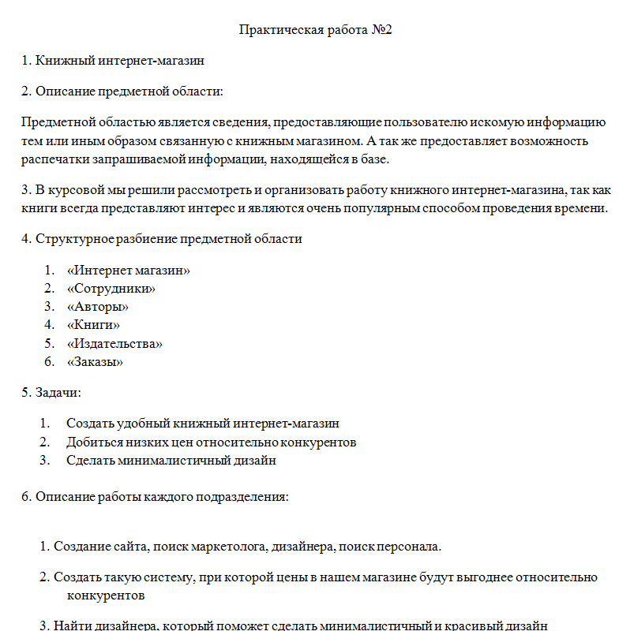**

**Практическая работа № 2.** Создание репозитория на GitHub.

**Цель работы:** создать репозиторий для загрузки файлов проекта и отчетных материалов практики.

**Описание:**

Получил навыки создания репозитория на GitHub

**Вывод:**

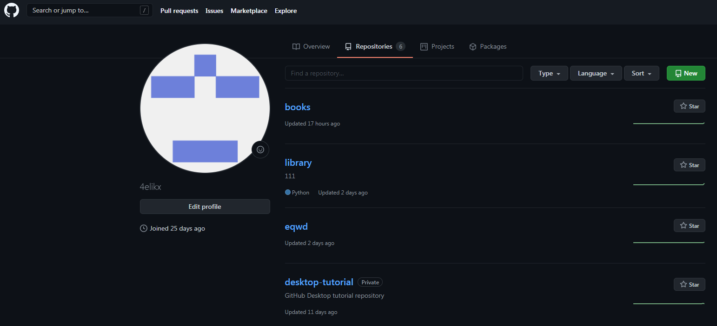

**Практическая работа № 3.** Сравнительный анализ аналогов, выбор прототипа.

**Цель работы:** изучить аналоги по выбранной теме учебной практики.

**Описание:** Сравнил аналоги по выбранной теме, и сделал их оценку.

**Вывод:**

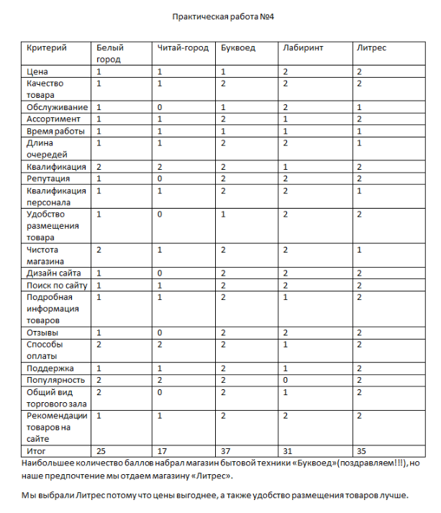

**Практическая работа № 4.** Описание текущей ситуации (как было).

**Цель работы:**проведение обследования предметной области.

**Описание:**

Выполнил обследование предметной области и изучил ее проблему.

**Вывод:**

**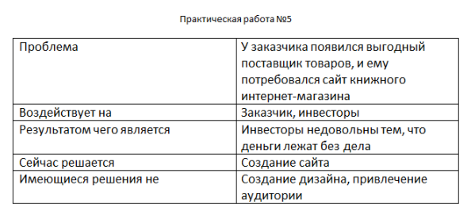**

**Практическая работа № 5.** Описание будущей ситуации (как будет).

**Цель работы:**проведение обследования предметной области.

**Описание:**

Изучил будущую ситуацию предметной области.

**Вывод:**

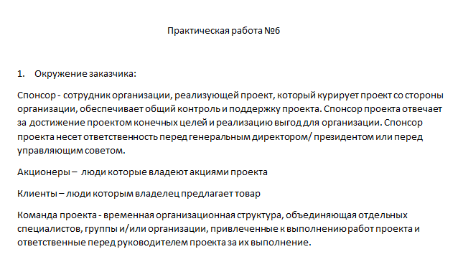

**Практическая работа № 6.** Описание функций информационной системы.

**Цель работы:**формализовать основные функции системы.

**Описание:**

Определил и выписал в таблицу основные функции системы.

**Вывод:**

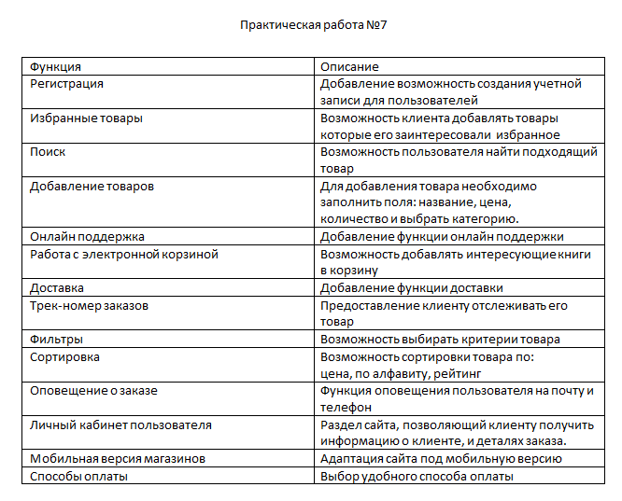

**Практическая работа № 7.** Пользовательские истории.

**Цель работы:**формализовать основные функции системы с помощью пользовательских историй.

**Описание:**

Я сделал User Story Map, и вместе с этим научился формализовать основные функции системы с помощью пользовательских историй.

**Вывод:**

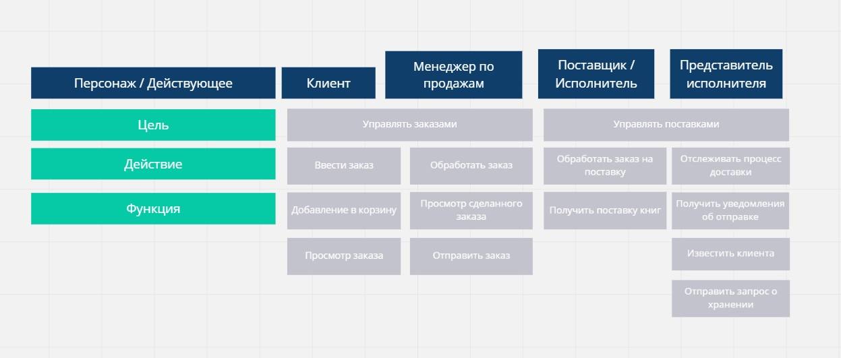

**Практическая работа № 8.** Сценарии использования.

**Цель работы:**формализовать основные функции системы с помощью UML.

**Описание:**

Составил таблицу сценария использования, и на ее основе составил UML диаграмму.

**Вывод:**

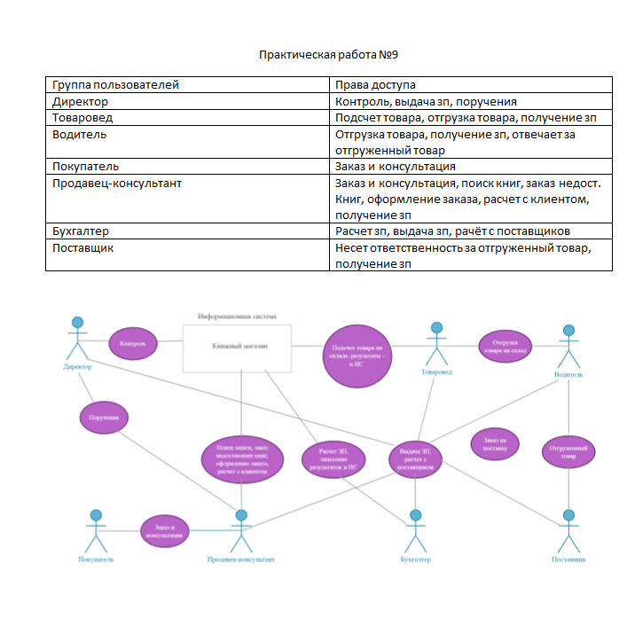

**Практическая работа № 9.** Анализ факторов риска проекта.

**Цель работы:**провести анализ факторов риска и последствия наступления риска.

**Описание:**

Составил таблицу и произвел анализ факторов риска и последствия наступления риска.

**Вывод:**

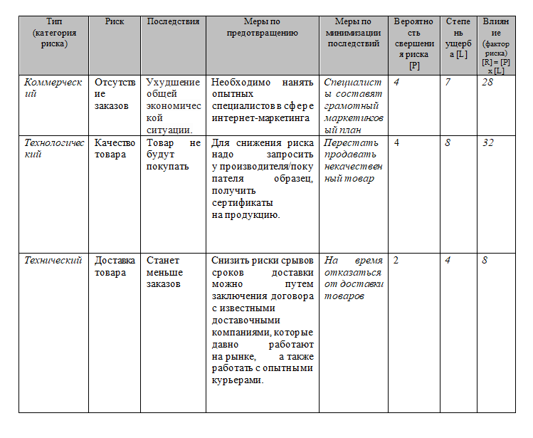

**Практическая работа № 10.** Описание возможных технических решений.

**Цель работы:** обосновать выбор конкретных технологий для разработки проекта.

**Описание:**

В этой работе я объяснил, почему выбрал конкретные технологии для разработки проекта.

**Вывод:**

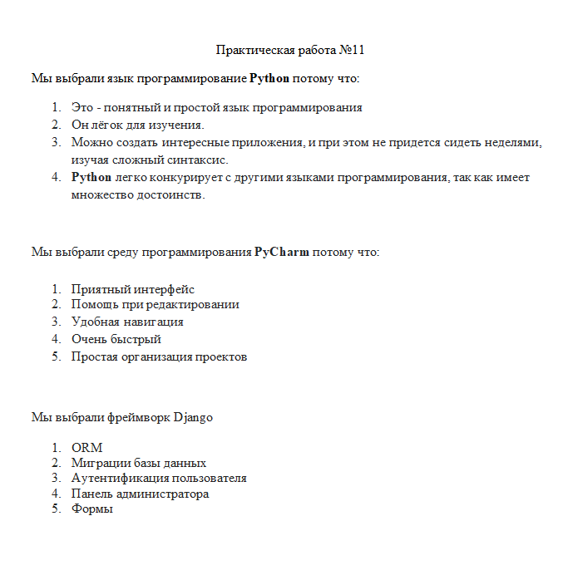

**Практическая работа № 11.** Проектирование интерфейса пользователя.

**Цель работы:** выполнить прототипирование интерфейса.

**Описание:**

Научился делать прототипирование интерфейса.

**Вывод:**

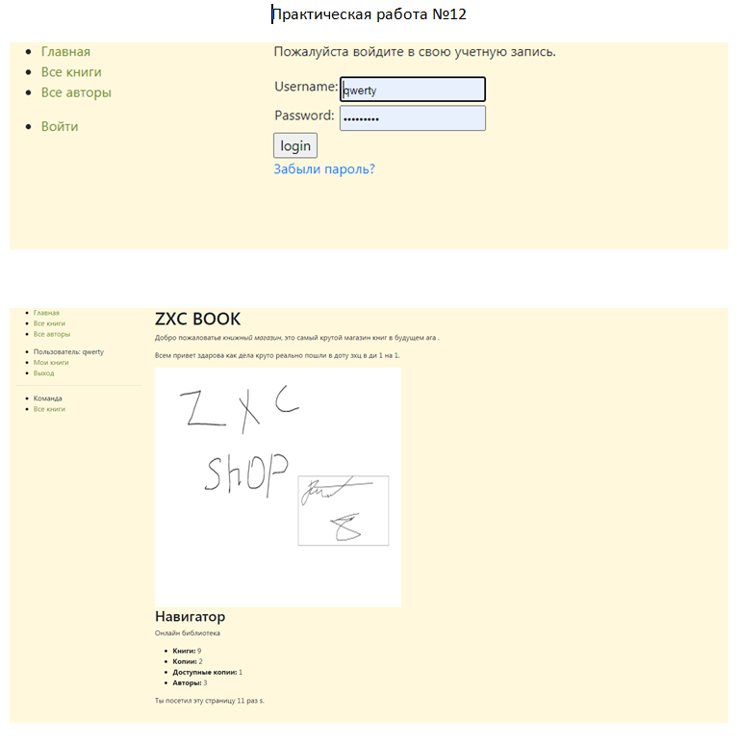

**Практическая работа № 12.** Проектирование базы данных.

**Цель работы:** выполнение проектирования базы данных.

**Описание:**

Сделал базу данных для добавления групп и пользователей.

**Вывод:**

**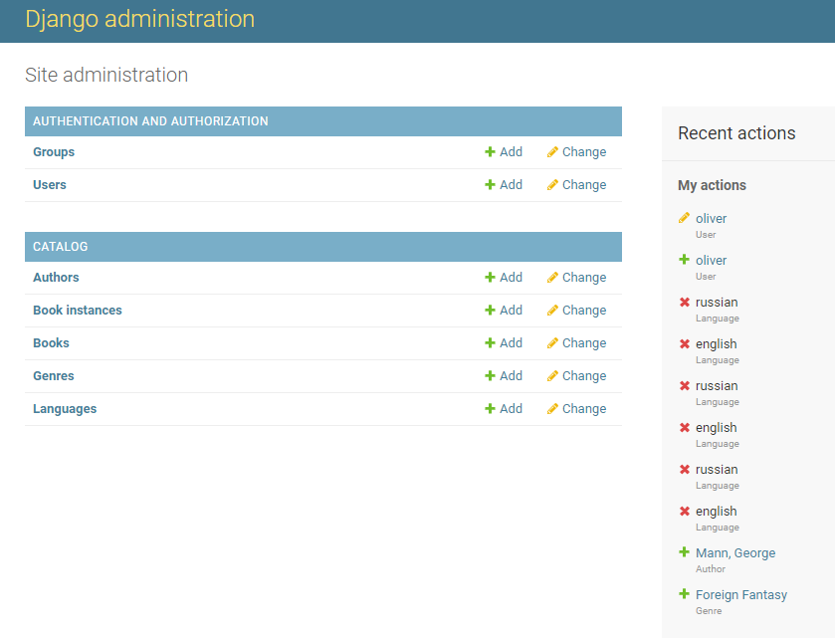**

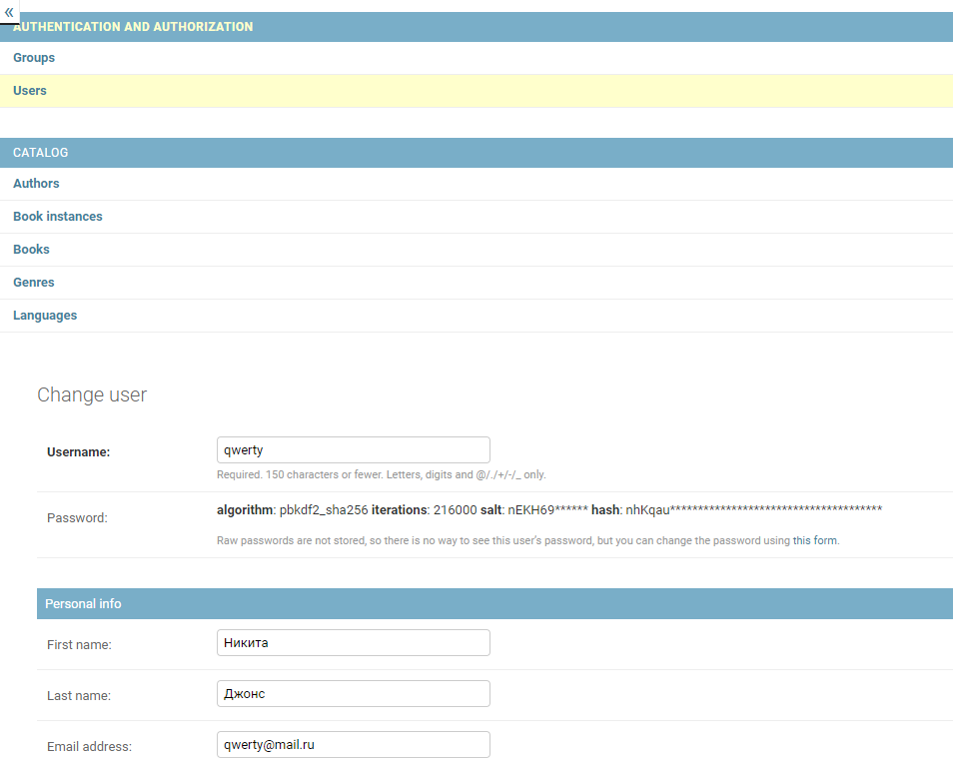

**Практическая работа № 13.** Программная реализация системы.

**Цель работы:** выполнение работы над реализацией информационной системы.

**Описание:**

Реализовал информационную систему.

**Вывод:**

**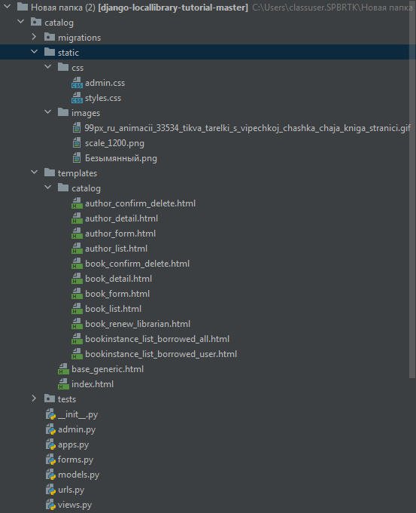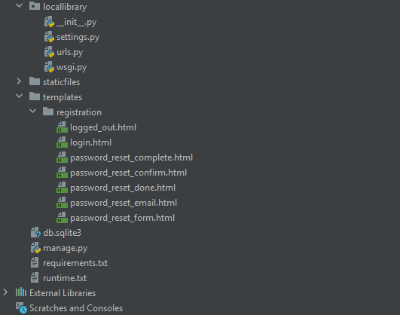**

# ЗАКЛЮЧЕНИЕ

Перед началом учебной практики прошел инструктаж по технике безопасности.

За время прохождения учебной практики мною были выполнены 13 практических работ. На практике мне удалось применить те знания, которые были получены в учебном процессе. Получены знания, умения и навыки в проектировании баз данных, интерфейсов, классов, разработке программного кода.

В ходе практики мне была предоставлена возможность показать свои знания, навыки и выявить недостатки или упущения, над которыми необходимо работать, чтобы стать квалифицированным специалистом.

Программа учебной практики выполнена полностью.

«18» июня 2021 г.

\_\_\_\_\_\_\_\_\_\_\_\_\_\_\_\_\_ / \_\_\_\_\_\_\_\_\_\_\_\_\_\_\_\_\_\_\_\_\_ /